Arbeitsblatt – Oberflächenbeschaffenheit und Temperaturänderung

Kompetenzen:
Inhalt | pbK | ibK
Die Absorption von Licht hängt von der Oberflächenbeschaffenheit des Körpers ab | 2.1.1 zielgerichtet Beobachten  2.1.4 Experimente durchführen  2.2.2 je-desto Aussagen treffen  2.2.5 Experimente dokumentieren | 3.3.3 (4) Wärmestrahlung

Voraussetzungen:
BNT 3.1.4 (9) Aufnahme von Wärmestrahlung
3.2.3 (3) Speicherung von Energie
3.2.3 (10) Umwandlung in thermische Energie

Problemstellung:
Welche Flächen auf der Erde absorbieren besonders viel und welche besonders wenig Energie durch die Sonneneinstrahlung?

Ziele:
- Stoffe absorbieren die Strahlung verschieden stark
- Verschieden farbige Flächen absorbieren bzw. reflektieren verschieden stark
- Rückschlüsse ziehen, welche Flächen auf der Erde eher absorbieren bzw. reflektieren

Arbeitsblatt – Oberflächenbeschaffenheit und Temperaturänderung

Problemstellung:
Welche Flächen auf der Erde absorbieren besonders viel und welche besonders wenig Energie durch die Sonneneinstrahlung?

Dazu der folgende Versuch:

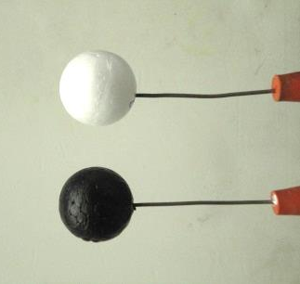
Zwei Styroporkugeln gleicher Masse und Größe (3,7 cm Durchmessser) werden im Abstand von 20 cm von einer 150-W-Weißlicht-Lampe aufgestellt. Eine Kugel ist schwarz gefärbt, die andere ist weiß.

Während der Beleuchtung durch die Lampe werden die Temperaturen beider Kugeln mit einem Messwerterfassungssystem gemessen.

Ergebnis:

Aufgaben:
- Beschreibe den Verlauf beider Temperaturen und begründe die verschiedenen Verläufe.
- Erläutere, welche Flächen der Erde demnach viel bzw. wenig Energie durch die Sonnenstrahlung aufnehmen.
- Gib mehrere Beispiele an, wo du auf der Erde oder in der Atmosphäre eine geringe Energieaufnahme durch Sonnenstrahlung vermutest.
- Beschreibe, welche Auswirkung es auf die Temperatur der Erde hätte, wenn mehr bzw. weniger Flächen mit nur geringer Energieaufnahme auf der Erde entstehen würden.

